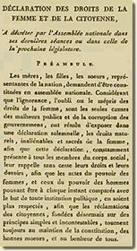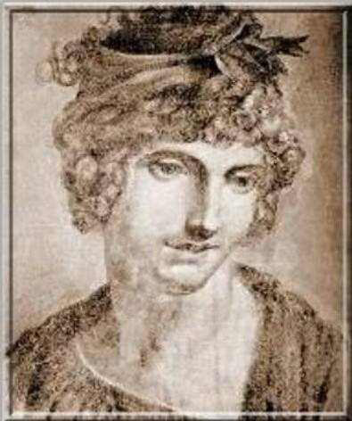Bonjour, je m’appelle Olympe de Gouges mais mon vrai nom c’était Marie Gouze. Je suis née le 7 mai 1748 à Montauban, en France. Je suis peut-être la fille du roi Louis XV. J’ai une sœur. Je me marie à l’âge de 18 ans avec Louis Aubry et on a un petit fils ensemble. Mais mon mari va bientôt mourir et donc moi, je deviens veuve. J’adore la liberté alors je vais à Paris. J’aime beaucoup les idées de la Révolution française mais je défends le roi Louis XVI. J’écris des livres. Mon livre le plus connu s’appelle
”Déclaration des droits de la femme et de la citoyenne”. Je veux l’égalité des sexes. Mais malheureusement je suis arrêtée le 20 juillet 1793 et je suis guillotinée le 3 novembre 1793 à Paris.

